

**信息与通信工程学院**

**现代通信技术实验报告**



**第一次实验报告**

|  |  |  |  |
| --- | --- | --- | --- |
| **姓名** | **班级** | **学号** | **序号** |
| 李昊 | 2015211107 | 2014210192 | 01 |
|  |  |  |  |

目录

实验目的 1

实验内容 1

实验原理 1

实验结果与分析 5

问题解决与分析 16

分工安排 17

心得体会 17

数据处理相关函数 17

附：磁场测量原始数据 19

实验目的

1. 掌握在移动环境下阴影衰落的概念以及正确测试方法；
2. 研究校园内各种不同环境下阴影衰落的分布规律；
3. 掌握在室内环境下场强的正确测试方法，理解建筑物穿透损耗的概念；
4. 通过实地测量，分析建筑物穿透损耗随频率的变化关系；
5. 研究建筑物穿透损耗与建筑材料的关系。

实验内容

利用DS1131场强仪，实地测量信号场强。

1. 研究具体现实环境下阴影衰落分布规律，以及具体的分布参数如何；
2. 研究在校园内电波传播规律与现有模型的吻合程度，测试值与模型预测值的预测误差如何；
3. 研究建筑物穿透损耗的变化规律。

实验原理

无线通信系统是由发射机、发射天线、无线信道、接收机、接收天线所组成。对于接收者，只有处在发射信号覆盖的区域内，才能保证接收机正常接收信号，此时，电波场强大于等于接收机的灵敏度。因此，基站的覆盖区的大小，是无线工程师所关心的。决定覆盖区大小的因素主要有：发射功率、馈线及接头损耗、天线增益、天线架设高度、路径损耗、衰落、接收机高度、人体效应、接收机灵敏度、建筑物的穿透损耗、同播、同频干扰。

1. **阴影衰落**

在无线信道里，造成慢衰落的最主要原因是建筑物或其他物体对电波的遮挡。在测量过程中，不同测量位置遇到的建筑物遮挡情况不同，因此接收功率不同，这样就会观察到衰落现象。在阴影衰落的情况下，移动台被建筑物遮挡，它所收到的信号是各种绕射、反射、散射波的合成。所以，在距基站距离相同的地方，由于阴影效应的不同，他们收到的信号功率有可能相差很大，理论和测试表明，对任意的d值，特定位置的接收功率为随机对数正态分布即：



其中，为0均值的高斯分布随机变量，单位为，标准偏差为，单位也是。

对数正态分布描述了在传播路径上，具有相同的T-R距离时，不同的随机阴影效应。这样利用高斯分布可以方便的分析阴影的随机效应。它的概率密度函数是：



应用于阴影衰落时，上式中的x表示某一次测量得到的接受功率，m表示以表示的接收功率的均值或中值，表示接收功率的标准差，单位为。阴影衰落的标准差同地形、建筑物类型、建筑物密度等有关，在市区的频段其典型值是。

除了阴影效应外，大气变化也会导致慢衰落。但在测量的无线信道中，大气变化所造成的影响要比阴影效应小得多。

|  |  |  |  |  |  |  |
| --- | --- | --- | --- | --- | --- | --- |
| **阴影衰落分布的标准差** | | | | | | |
|  | （dB） | | | | | |
| 频率  （MHz） | 准平坦地形 | | | 不规则地形（米） | | |
| 城市 | 郊区 | 50 | | 150 | 300 |
| 150 | 3.5~5.5 | 4~7 | 9 | | 11 | 13 |
| 450 | 6 | 7.5 | 11 | | 15 | 18 |
| 900 | 6.5 | 8 | 14 | | 18 | 21 |

1. **大尺度路径衰落**

在移动通信系统中，路径损耗是影响通信质量的一个重要因素。

大尺度平均路径损耗：用于测量发射机和接收机之间信号的平均衰落，定义为有效发射功率和平均接受功率之间的（dB）差值，根据理论和测试的传播模型，无论室内或室外信道，平均接受信号功率随距离对数衰减，这种模型已被广泛的使用。对任意的传播距离。

大尺度平均路径损耗表示为：



即平均接收功率为：

 其中，为路径损耗指数，表明路径损耗随距离增长的速度；为近地参考距离；为发射机与接收机之间的距离。

决定路径损耗大小的首要因素是距离，此外，它还与接收点的电波传播条件密切相关。为此，我们引进路径损耗中值的概念。中值是使实测数据中一半大于它而另一半小于它的一个数值（对于正态分布中值就是均值）。人们根据不同的地形地貌条件，归纳总结出各种电波传播模型。

1. 自由空间模型
2. 布灵顿模型
3. EgLi模型
4. Hata-Okumura模型
5. **建筑物的穿透损耗定义**

建筑物的穿透损耗大小对于研究室内无线信道具有重要意义。穿透损耗又称大楼效应，一般指建筑物一楼内的中值电场强度和室外附近街道上中值电场强度之差。

发射机位于室外，接收机位于室内，电波从室外进入到室内，产生建筑物的穿透损耗，由于建筑物存在屏蔽和吸收作用，室内场强一定小于室外的场强，造成传输损耗。室外至室内建筑物的穿透损耗定义为：室外测量的信号平均场强减去在同一位置室内测量的信号平均场强，用公式表示为：



是穿透损耗，单位，是在室内所测的每一点的功率，单位，共M个点，是在室外所测的每一点的功率，单位，共N个点。实验步骤

1. 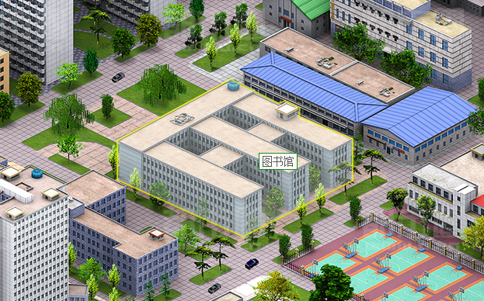**选择实验对象**

**N**

北邮图书馆鸟瞰图

本次实验数据采集地点我们选择了北邮图书馆。图书馆建筑较为规整，其一圈近似为正方形，方便测量，且测量点比较整齐。在选频方面，我们采用的是低频测量，频点选用的是97.5MHz，这是一个信号比较清晰的电视信号。

1. **数据采集**

利用场强仪DS1131测量无线信号的强度（单位），围绕北邮图书馆一周按照北东南西的顺序顺时针测量。此外，测量时以一步为一个测量点进行测量，数据基本保证平均取点。

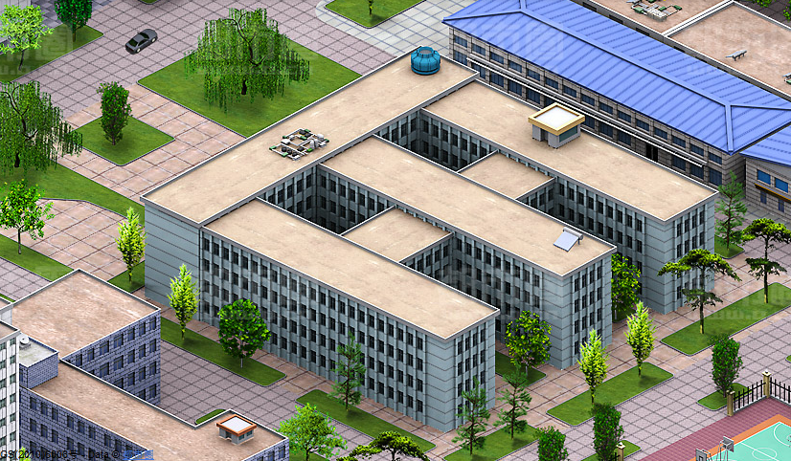

**start**

测量行进方向图

1. **数据录入**

将测量得到的数据录入Excel表格，分别以东、南、西、北每个方向为一张单独的sheet，数据录为一列。

1. **数据处理流程**

采集到的数据有600多组，需要对数据进行细致的处理以便得到明确的结论。下图所示为数据处理的流程图。



实验结果与分析

1. **磁场强度地理分布**

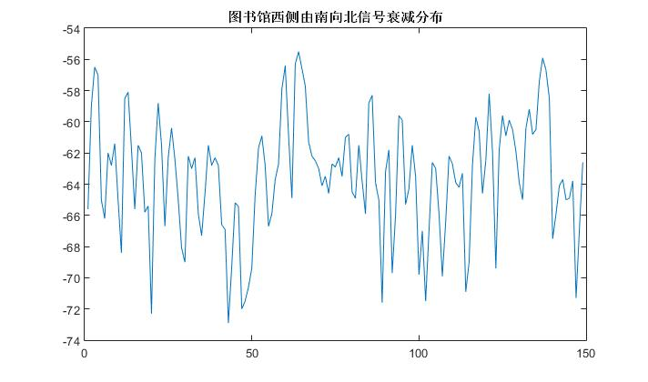

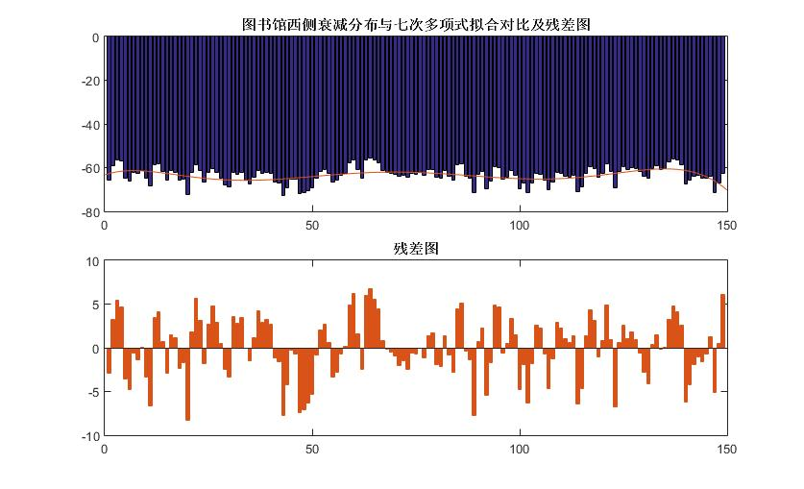

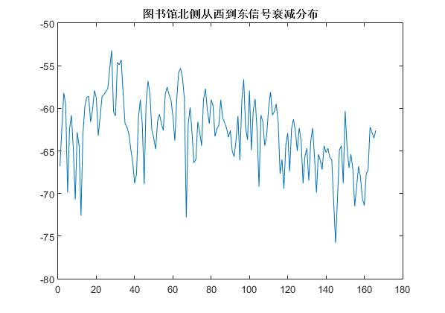

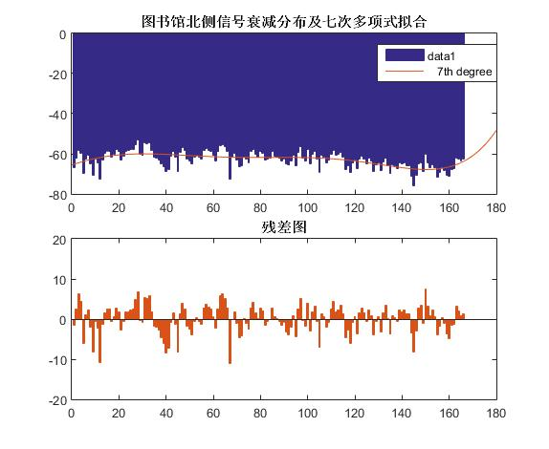

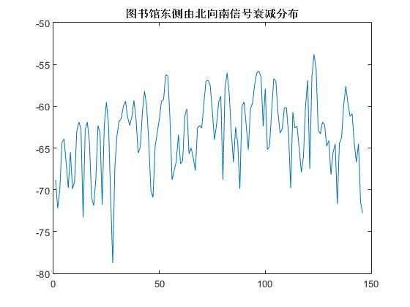

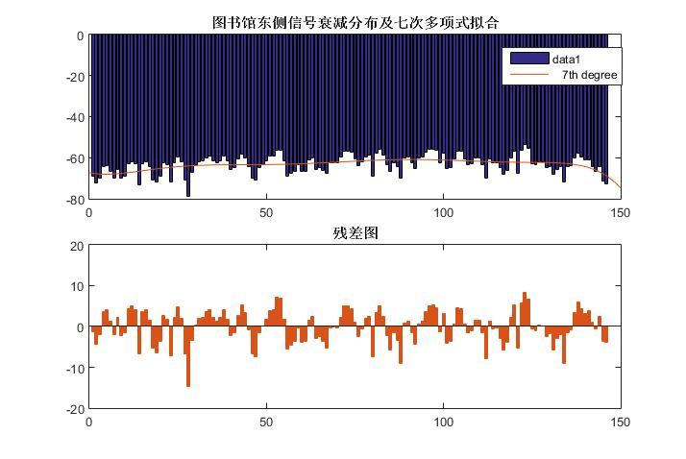

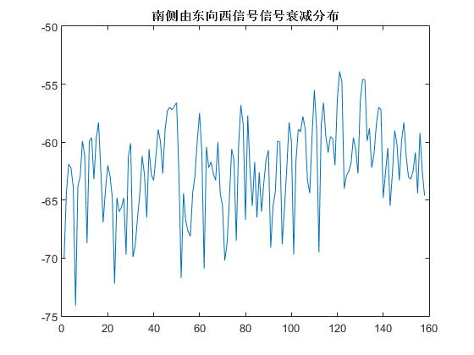

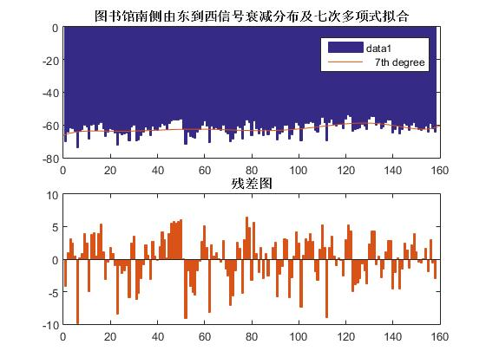

西、北、东、南四个方向场强均值分别为：

-63.498dBmW；-62.878dBmW；-63.257dBmW；-62.298dBmW

西、北、东、南各方向磁场强度的标准差分别为：

3.767；4.131；4.479；3.899

由此可以看出，均值来看图书馆南侧信号强度最好，而西侧则最差；标准差来看则是西侧最小，说明波动最小，误差也最小，而东侧较大，可能是干扰较多导致不稳定。图书馆南、西、北三侧都为近似一条直线，而只有东面有两块凹进去的地方（如上图），故出现标准差较大现象也是可以预见的。而均值南侧最大东侧最小极有可能是因为电磁波的波源位置偏西南，所以南侧受到的损耗较小。

1. **磁场强度统计分布**

由于受到传播路径等诸多因素的影响，故磁场强度分布呈波动特性。理论分析表明，磁场强度在一定范围内呈现高斯分布特性，针对实测数据，可得到磁场强度的统计分布，对该分布进行高斯拟合，得到了如下图所示的结果：

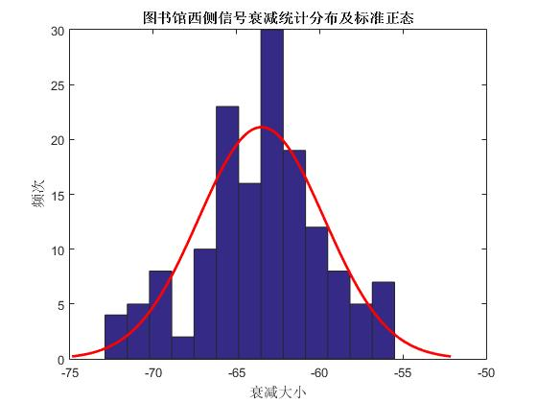

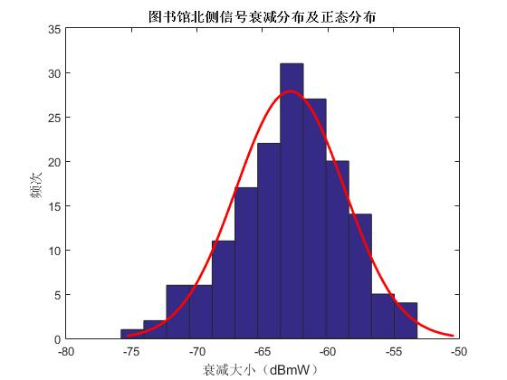

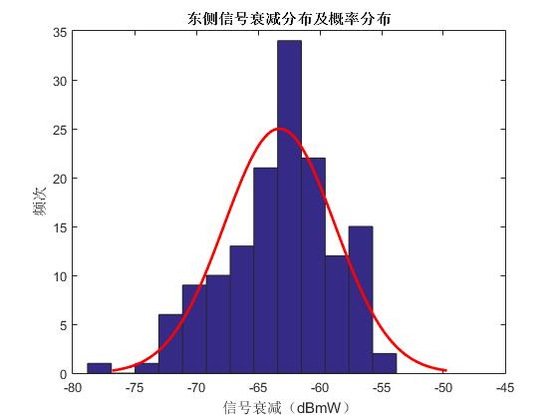

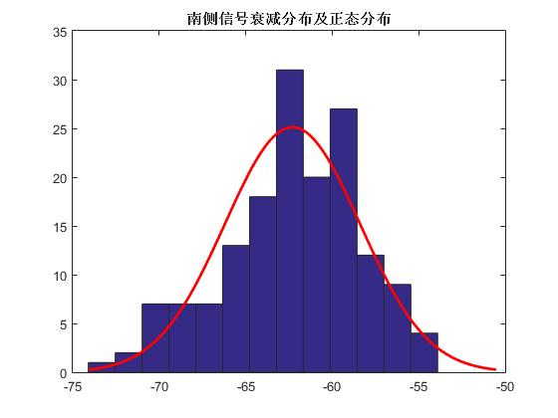

如上图所示，蓝色矩形条为直方统计，红色曲线为高斯分布拟合曲线。拟合表达式为，拟合参数如下表所示，显然拟合情况存在一定的偏差。

下表给出拟合表达式所用参数：

|  |  |  |
| --- | --- | --- |
| **图书馆周围拟合参数表** | | |
| **方向** | **μ** |  |
| **West** | -63.498 | 3.767 |
| **North** | -62.878 | 4.131 |
| **East** | -63.257 | 4.479 |
| **South** | -62.298 | 3.899 |

下面给出各个方向的概率累分布图：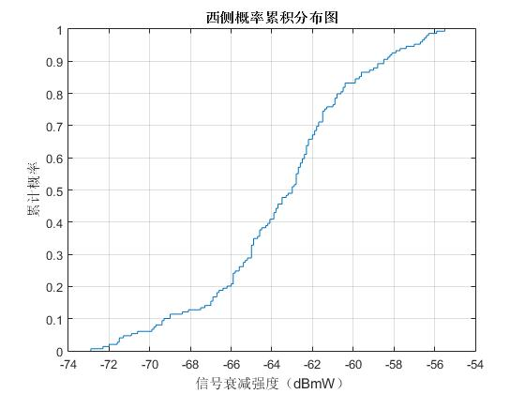

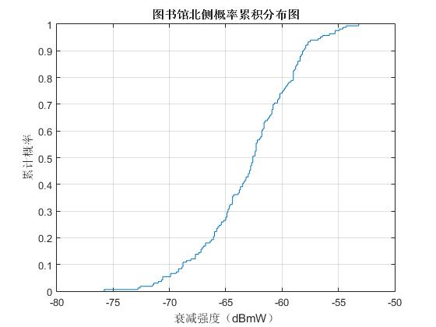

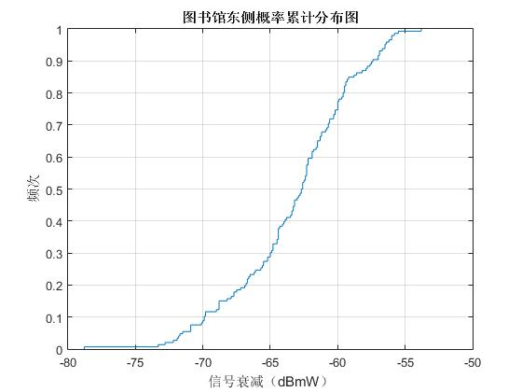

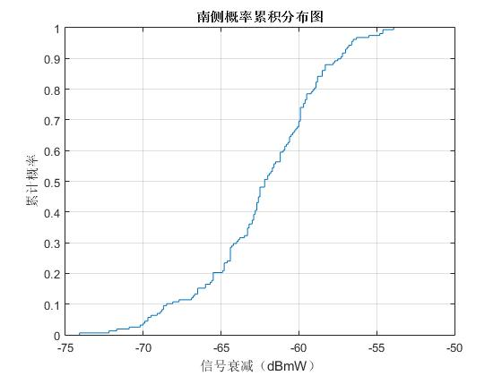

如上图所示，斜率越大则表明磁场的分布区间越窄，即分布越集中。可以看出几个方向的图基本符合s型曲线，其中图书馆北侧的图最漂亮，且中间斜率较高，信号强度较为集中。由此可以看出北侧信号较其他方向更为稳定。

1. **部分地区的多径衰落分析**

在[通信系统](http://baike.baidu.com/view/815314.htm)中，由于通信地面站天线波束较宽，受地物、地貌和海况等诸多因素的影响，使接收机收到经[折射](http://baike.baidu.com/view/462574.htm)、[反射](http://baike.baidu.com/view/77128.htm)和直射等几条路径到达的[电磁波](http://baike.baidu.com/view/1015.htm)，这种现象就是[多径效应](http://baike.baidu.com/view/1289694.htm)。这些不同路径到达的电磁波射线[相位](http://baike.baidu.com/view/132570.htm)不一致且具有时变性，导致接收信号呈衰落状态。

电波传播的几何模型是分析电波传播特性的基本方法，几何模型多用在传播径数不多的情况，其分析是基于电波的直线传播特性及电波的反射、绕射、折射。

由于图书馆建筑体近似表面是正方形的长方体，每个面都是个非常好的多径衰落模型。

由上图可知，直射波的行程为：



反射波的行程为：



行程差为:



假设，则



所以



设地面反射波的反射系数为，反射波与直射波之间存在着相位差，其中行程差引起的相位差为；另外，反射将引起相移。

因此对于图书馆周围测量的数据进行分析，可以发现场强强度大致呈周期性变化，即在若干点上直射波和反射波的叠加导致该点位于波节点上，故场强衰落很大；在另外若干点上直射波和反射波的叠加导致该点位于波腹点上，故场强衰落很小。事实上，由于无线电波的传播具有覆盖的特性，并且考虑到天线传播的环境的复杂性和特殊性，所以多径衰落在无线通信中普遍存在，只是在这种更便于简化分析，得出相对准确的结论。

问题解决与分析

1. **Matlab仿真研究与分析**

本次实验前对Matlab了解比较少，通过查阅书籍对Matlab的使用有了基本的了解。在此基础上，通过查阅相关函数，对数据进行处理。

本次实验中比较困难的地方是生成残差图，在图表选项中通过不断摸索，终于找到相关位置。同时，处理数据过程中感受到了Matlab的强大。

1. **特殊点场强分布的研究**

场强分布研究大体可从两方面入手，即地理位置和统计分布。地理分布直观上反映了场强在地理位置上的大体分布情况，而统计分布则从概率的角度上更加有效准确的反映了一个地点的场强特性。

从我们这次实测数据的情况来看，对于图书馆的磁场强度造成主要影响的是阴影衰落，这一衰落效应在测量图书馆室外的磁场强度时效果尤其明显，在东面采集数据时，因为不同地点遮挡物不同，故接收功率有很大出入；而在西面进行测量时，由于测量点均未被图书馆所遮挡，测量地点比较宽阔，故接收功率的标准差较小。但从另一方面来讲，由于采集的数据并不够充分，而且不排除在测量过程中一些人为误差干扰因素的加入，因此结论不能十分确定。所以，更好的解决办法是联合其他同学的数据进行统一分析，这样结论就具有很高的可靠性了。

1. **多径衰落的基本研究**

对于移动无线信道，其主要特征就是多径传播。多径传播是由于无线传播环境的影响，在电波的传播路径上电波产生了反射、绕射和散射，这样当电波传输到移动台的天线时，信号不是单一路径来的，而是许多路径来的多个信号的叠加。因为电波通过各个路径的距离不同，所以各个路径电波到达接收机的时间不同，相位也就不同。不同相位的多个信号在接收端叠加，有时是同相叠加而加强，有时是反向叠加而减弱。这样接收信号的幅度将急剧变化，即产生了所谓的多径衰落。

应该说多径衰落时无时无刻不存在于任意一处地理空间的，但是对于本次场强测量，在教二楼与东侧的网络中心中间的巷道中多径多径衰落表现的很明显，测量中相邻的两个测量点之间的距离为半个波长，在测量过程中可以很明显的观察到相邻的两个频点的功率相差很大，通过定性分析其为频率选择性衰落。

分工安排

本次实验两个人一起测量数据，宋世豪负责数据录入，常晓东负责数据处理。实验报告两人共同完成。

心得体会

通过本次实验，我对影响信号的几个因素(传播距离、遮挡物、天气)等有了一个基本的认识和了解，对于通信系统的设计有了一个简单的概念。除此以外，通过实验中数据的处理，对于Matlab的使用有了一个基本的认识，同时认识到它的强大。

数据处理相关函数

1. **Excel数据的导入**

y=xlsread(‘a’)

其中，a为文件名，y为导入数据后生成的数组。值得注意的是，实验中的文件格式应为xls格式。

1. **室外场强地理分布处理**

bar（y）

其中，y为数据数组。

1. **室外磁场强度统计处理**

histfit(y)

其中，y为数据数组。

1. **室外磁场强度概率累计处理及平均差、标准差计算**

[h,stats]=cdfplot(y)

其中，y为数据数组。执行此函数后，Matlab会生成概率累计图和最值、中间值、平均值、标准差等数据。

附：磁场测量原始数据

测量时间：2015.5.20

地点：图书馆

天气：晴朗

注：其他环境数据记录在纸质版

西侧数据：

|  |  |  |  |  |  |  |  |  |  |
| --- | --- | --- | --- | --- | --- | --- | --- | --- | --- |
| -65.6 | -59 | -56.5 | -57 | -65 | -66.2 | -62 | -62.8 | -61.4 | -65 |
| -68.4 | -58.5 | -58.1 | -61.7 | -65.6 | -61.5 | -62 | -65.8 | -65.4 | -72.3 |
| -62.4 | -58.8 | -61.5 | -66.7 | -62.3 | -60.4 | -62.4 | -65 | -68.1 | -69 |
| -62.2 | -63 | -62.3 | -65.9 | -67.3 | -64.6 | -61.5 | -62.8 | -62.3 | -62.8 |
| -66.6 | -66.9 | -72.9 | -69.3 | -65.2 | -65.4 | -72 | -71.5 | -70.6 | -69.4 |
| -64.7 | -61.7 | -60.9 | -62.8 | -66.7 | -65.9 | -63.7 | -62.7 | -57.9 | -56.4 |
| -60.9 | -64.9 | -56.3 | -55.5 | -56.6 | -57.7 | -61.3 | -62.2 | -62.5 | -63 |
| -64.1 | -63.5 | -64.6 | -62.7 | -62.9 | -62.3 | -63.5 | -61 | -60.8 | -64.5 |
| -64.9 | -61.5 | -63.8 | -65.9 | -58.8 | -58.3 | -63.9 | -65 | -71.6 | -63.2 |
| -61.8 | -69.7 | -66 | -59.6 | -59.9 | -65.3 | -64.3 | -61.5 | -63.5 | -69.8 |
| -67 | -71.5 | -67 | -62.6 | -63 | -65.9 | -69.9 | -66.4 | -62.2 | -62.7 |
| -63.9 | -64.2 | -63.3 | -70.9 | -69 | -62.8 | -59.7 | -60.6 | -64.6 | -62.5 |
| -58.2 | -61.9 | -69.4 | -61.8 | -59.6 | -60.9 | -59.9 | -60.5 | -61.9 | -63.9 |
| -65 | -60.4 | -59.2 | -60.8 | -60.5 | -57.4 | -55.9 | -56.7 | -58.5 | -67.5 |
| -65.9 | -64.1 | -63.7 | -65 | -64.9 | -63.8 | -71.3 | -66.9 | -62.6 |  |

北侧数据：

|  |  |  |  |  |  |  |  |  |  |
| --- | --- | --- | --- | --- | --- | --- | --- | --- | --- |
| -66.8 | -62.3 | -58.2 | -59.6 | -69.9 | -62.4 | -60.8 | -64.9 | -70.7 | -62.8 |
| -64.4 | -72.6 | -63 | -59.8 | -58.7 | -58.6 | -61.6 | -60.2 | -57.9 | -58.8 |
| -63.2 | -61 | -58.6 | -58.4 | -58 | -57.7 | -55.3 | -53.2 | -60.4 | -60.9 |
| -54.6 | -54.9 | -54.3 | -58.2 | -61.8 | -62.2 | -63 | -64.8 | -66.3 | -68.8 |
| -67.7 | -61.2 | -59 | -61.8 | -68.9 | -59.4 | -56.8 | -58.3 | -62.6 | -63.5 |
| -64.8 | -61.5 | -60.7 | -61.8 | -62.6 | -58.4 | -57.5 | -58.4 | -59 | -60.9 |
| -63.8 | -59 | -55.8 | -55.3 | -56.4 | -58.8 | -72.8 | -61.9 | -59.9 | -62.9 |
| -66.4 | -66 | -61.6 | -62.8 | -64.4 | -59 | -57.7 | -60.2 | -61.8 | -59 |
| -59.7 | -63.3 | -62.4 | -62 | -59 | -61.1 | -61.7 | -62.3 | -63.4 | -62.6 |
| -65 | -65.7 | -63.7 | -60.9 | -66.1 | -59.2 | -56.6 | -62.3 | -63.7 | -57.9 |
| -64.9 | -60.2 | -58.9 | -62.7 | -69.2 | -60.8 | -61.6 | -64.4 | -63.2 | -60 |
| -58.1 | -60.8 | -60.4 | -59.5 | -61.6 | -67.7 | -66 | -69.4 | -64.3 | -62.9 |
| -67.4 | -62.4 | -61.3 | -62.7 | -65 | -62.3 | -63.8 | -68.8 | -65.6 | -64.7 |
| -68.5 | -63.9 | -62.3 | -65.8 | -69.9 | -65.4 | -66.1 | -67.2 | -64.4 | -65.2 |
| -64.7 | -65.8 | -66 | -71 | -75.8 | -70.6 | -64.9 | -64.4 | -68.8 |  |

东侧数据：

|  |  |  |  |  |  |  |  |  |  |
| --- | --- | --- | --- | --- | --- | --- | --- | --- | --- |
| -68.8 | -72.2 | -70 | -64.4 | -63.9 | -66.8 | -69.8 | -65.5 | -69.9 | -69 |
| -63 | -61.9 | -62.7 | -73.3 | -62.8 | -61.9 | -64.4 | -70.9 | -71.9 | -68.8 |
| -62.3 | -63.2 | -71.8 | -62.3 | -59.5 | -62.2 | -70.9 | -78.8 | -67.2 | -63.5 |
| -61.8 | -61.5 | -60 | -59.4 | -61.3 | -62.3 | -61.3 | -59.3 | -61.6 | -65.6 |
| -64.9 | -60.7 | -58.2 | -60 | -64.3 | -70.1 | -70.9 | -64.8 | -63.2 | -61.5 |
| -59.4 | -59.2 | -56.2 | -56.4 | -61.5 | -68.8 | -67.7 | -66.6 | -63.4 | -66.9 |
| -66.5 | -61.2 | -60.3 | -65.7 | -65 | -66.2 | -67.7 | -62.6 | -62.3 | -62.6 |
| -59.7 | -57 | -56.9 | -57.5 | -60.6 | -64 | -62.2 | -59.5 | -58.8 | -68.8 |
| -57.8 | -56 | -58.6 | -63.3 | -66.7 | -62.5 | -64.4 | -69.9 | -60 | -59.5 |
| -62.3 | -65.2 | -60.3 | -59.6 | -57.4 | -56 | -55.8 | -56.5 | -62.4 | -57.9 |
| -65.2 | -64.8 | -60.6 | -56.7 | -57 | -60.8 | -63.2 | -62.7 | -60.2 | -60.2 |
| -63.4 | -69.8 | -60.7 | -62.6 | -62.4 | -65 | -67.9 | -66.1 | -60 | -56.9 |
| -67.5 | -56.5 | -53.8 | -55.5 | -62.9 | -63.3 | -61.9 | -62.2 | -64.8 | -64.1 |
| -68.2 | -65.5 | -64.5 | -71.7 | -64.4 | -63.8 | -59.9 | -57.6 | -59.6 | -61.2 |
| -60.9 | -64.4 | -66.7 | -64.5 | -71.5 | -72.8 |  |  |  |  |

南侧数据：

|  |  |  |  |  |  |  |  |  |  |
| --- | --- | --- | --- | --- | --- | --- | --- | --- | --- |
| -70 | -64.4 | -61.9 | -62.2 | -63.9 | -74.1 | -63.8 | -63 | -59.9 | -61.2 |
| -68.7 | -59.9 | -59.6 | -63.2 | -59.7 | -58.3 | -62.5 | -66.9 | -64.2 | -62 |
| -62.9 | -64.8 | -72.2 | -64.8 | -66 | -65.6 | -64.8 | -69.7 | -61.2 | -60.1 |
| -69.9 | -68.9 | -66.5 | -64.4 | -61.2 | -62.8 | -66.5 | -60.6 | -62.8 | -63.3 |
| -61.2 | -58.9 | -60 | -62.7 | -58.9 | -57.3 | -57 | -57.2 | -56.9 | -56.6 |
| -62.6 | -71.7 | -64.4 | -66.8 | -67.7 | -68.1 | -64.4 | -62.9 | -59.9 | -57.5 |
| -60.8 | -70.9 | -60.4 | -62.2 | -61.7 | -62.7 | -63.3 | -60 | -64.4 | -65.5 |
| -70.2 | -68.7 | -64.9 | -60.6 | -61.6 | -68.5 | -60.3 | -56.8 | -58.5 | -66.7 |
| -57.7 | -62.5 | -65.5 | -61.7 | -66.5 | -62.6 | -66 | -63.5 | -61.5 | -60.7 |
| -69.1 | -65.5 | -64.3 | -59.9 | -60 | -68.8 | -65.7 | -62.2 | -58.3 | -59.9 |
| -69.7 | -61.6 | -58.9 | -59.1 | -57.8 | -58.8 | -63.3 | -64.4 | -59.5 | -55.5 |
| -58.8 | -69.5 | -58.5 | -56.6 | -59.5 | -60.9 | -59.5 | -59.7 | -62 | -56.3 |
| -53.9 | -54.8 | -64 | -62.9 | -62.5 | -61.8 | -59.6 | -60.6 | -62.7 | -56.5 |
| -54.6 | -54.6 | -59.9 | -58.8 | -62.2 | -61 | -58.5 | -57 | -57.2 | -64.8 |
| -62.6 | -60.5 | -65.5 | -62.7 | -59 | -60.2 | -63.3 | -59.9 | -58.3 |  |